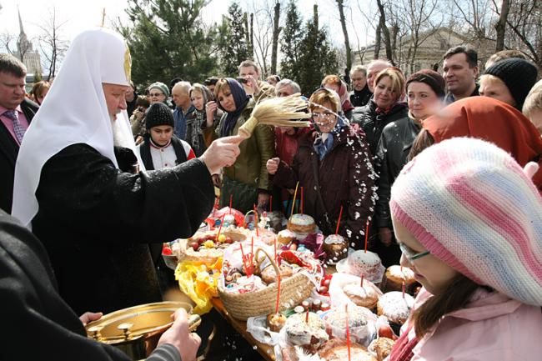 | 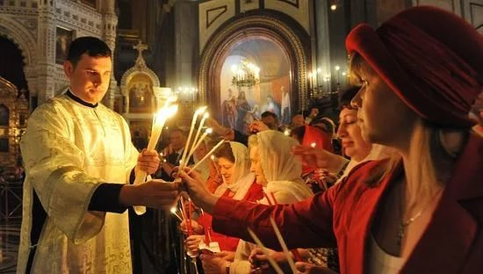

ПАМЯТКА АНТИТЕРРОРИСТИЧЕСКОЙ БЕЗОПАСНОСТИ

Уважаемые жители и гости Тбилисского района!

Приближается светлый праздник, Светлое Христово Воскресение (Пасха), самый главный праздник для всех христиан, сопровождающийся проведением публичных мероприятий и посещением мест массового пребывания людей.
Во время проведения массовых мероприятий будьте внимательны и осторожны:
старайтесь держаться в стороне от скопления групп людей;
обращайте внимание на подозрительных людей, ведущих себя либо чрезмерно осторожно, либо наоборот – привлекая к себе излишнее внимание;
сторонитесь и фиксируйте регистрационные номера транспортных средств, припаркованных с явными нарушениями правил дорожного движения, старайтесь запоминать приметы лиц, производящих погрузку и выгрузку из этих автомобилей грузов в мешках, ящиках, коробках, упаковках и т.п.;
в случае возникновения беспорядков при проведении общественных мероприятий, не поддавайтесь панике, спокойно покиньте место происшествия;
если вдруг началась активизация сил безопасности и правоохранительных органов, ни в коем случае не проявляйте любопытства, идите в противоположную сторону, но не бегом, чтобы Вас не приняли за нарушителя, при этом беспрекословно выполняйте требования сотрудников полиции;
при взрыве или начале стрельбы немедленно падайте на землю, лучше под прикрытие (бордюр, торговую палатку, машину и т.п.), для большей безопасности накройте голову руками, и при первой же возможности покиньте место происшествия, не создавая при этом «давку» людей.
Ни в коем случае не прикасайтесь к забытым кем-то бесхозным вещам (на улице, в подъезде, магазине, кафе, кинотеатре, общественном транспорте и т.д.):
не пытайтесь заглянуть в них и проверить содержимое, не трогайте, не вскрывайте, не пинайте ногами – в ней может находиться взрывное устройство,
зафиксируйте место и время её обнаружения,
привлеките внимание находящихся поблизости сотрудников полиции, охраны и обычных граждан, постарайтесь сделать так, чтобы прохожие отошли как можно дальше,
дождитесь прибытия оперативной группы, помните, вы являетесь важным свидетелем.

Обо всех подозрительных предметах, людях и происшествиях немедленно сообщите в Единую дежурную диспетчерскую службу муниципального образования Тбилисский район по телефону 3-27-44, дежурную часть Отдела МВД России по Тбилисскому району по телефонам 2-33-13, 3-26-88, либо позвоните 01, 02, 112.
ПОМНИТЕ!
соблюдение указанных правил поможет сохранить жизнь и здоровье вам и вашим близким!

